心統課程軟體說明

2021.08.25

**MacOS版本下載R /Rstudio/Github/Git**

**R下載**

操作方式請參考網路資源：<https://dotblogs.com.tw/raylee/2019/05/22/113247>

圖解：

1. 至官方網站下載：<https://www.r-project.org/>
2. 點選選單左側：CRAN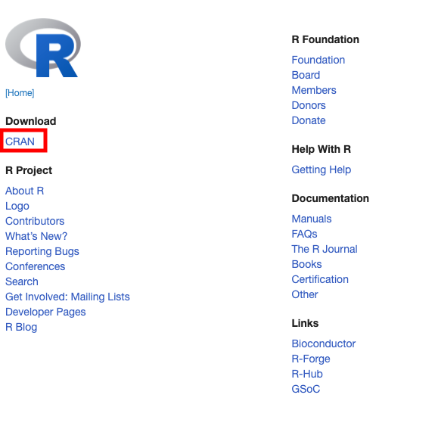
3. 選擇Taiwan
4. 選擇Download R for macOS
5. 選擇適合自己mac系統的載點（例如：catalina、big sur），按照步驟安裝。

P.s. mac系統可由mac桌面左上角蘋果圖示，點選：”關於這台mac”以確認mac系統。

**下載R studio**

操作方式請參考網路資源：<https://dotblogs.com.tw/RayLee/2019/05/22/154710>

圖解：

1. 前往 Rstudio下載的網址：<https://www.rstudio.com/products/rstudio/>
2. 點選：R studio Desktop

1. 點選：Download Rstudio Desktop，依照電腦指示安裝。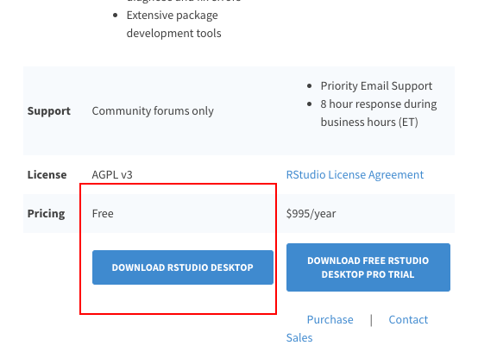

**申請Github帳戶：**

操作方式請參考網路資源：

<https://zh-tw.coderbridge.com/@happycoder/a0ca0be3fe1f4f13a8edb72f876b7e3e>

圖解：

1. 請點選Github網站：<https://github.com/>
2. 點選右上角：Sigh up，並依照網頁指示申請帳號和密碼。

**下載Git（建議依照下方網路資源連結教學逐步操作）**

操作方式請參考網路資源：<https://gitbook.tw/chapters/environment/install-git-in-mac.html>

圖解：

1. 前往Git Download for macOS網站：<https://git-scm.com/download/mac>
2. 點選Homebrew

1. 進入Homebrew 頁面，複製紅色底線處的Install Homebrew指令，接著回到桌面。

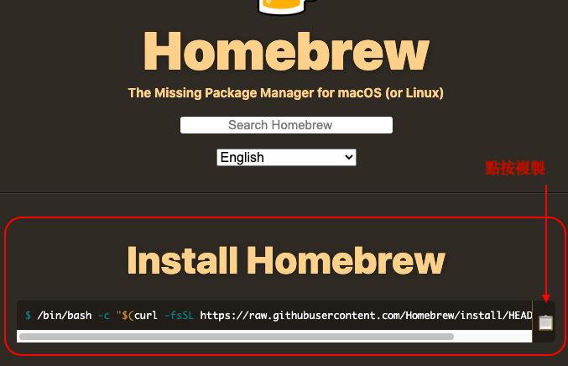

1. 點按桌面右上角“放大鏡”圖示，輸入：終端機。

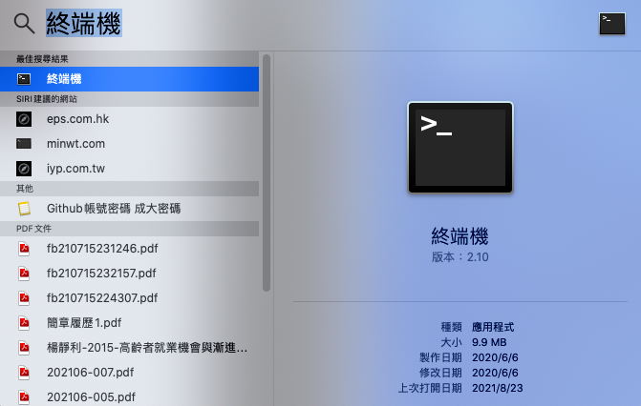

P.s.進入終端機頁面之後，終端機會要求輸入筆電螢幕解鎖密碼，才能進行下載Homebrew & Git步驟。如果筆電本身沒有設定密碼，應設定密碼才能進行終端機的指令操作。筆電密碼可至“系統偏好設定（灰色齒輪圖示）⇢使用者與群組”進行密碼設定。

1. 接續於終端機貼上 Install Homebrew頁面提供的指令，按enter。（此步驟為安裝homebrew）
2. 安裝homebrew之後，再貼上指令：＄brew install git ，按enter。(此步驟為安裝git)
3. 再次貼心提醒，終端機下載homebrew 及 安裝 git，請參考網路資源連結教學進行安裝，並依照影片中提供的方式檢查是否有成功安裝git: <https://gitbook.tw/chapters/environment/install-git-in-mac.html>